DEL 20 AL 25 DE JULIO
01 AL 06 DE AGOSTO
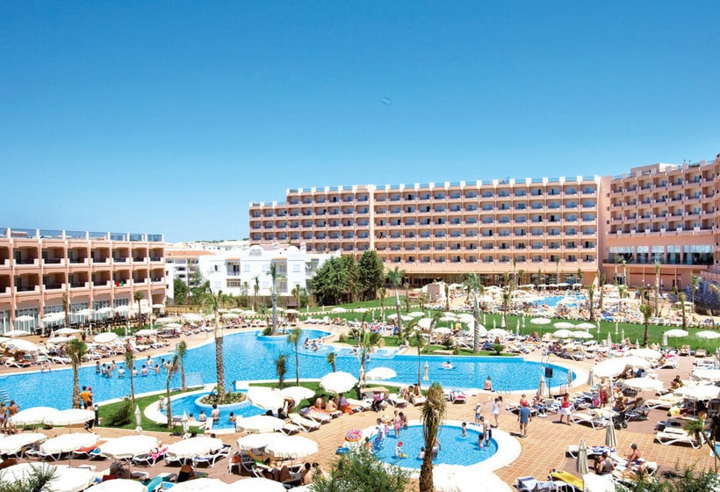
REGIMEN DE TODO INCLUIDO
2 ADULTOS: 900€
Información y Reservas:
Teléfonos: 95.545.54.47//95.545.54.48
C/Telegrafistas 20 -Pino Montano-(junto S-30)

